**Департамент образования мэрии города Новосибирска**

**муниципальное автономное общеобразовательное**

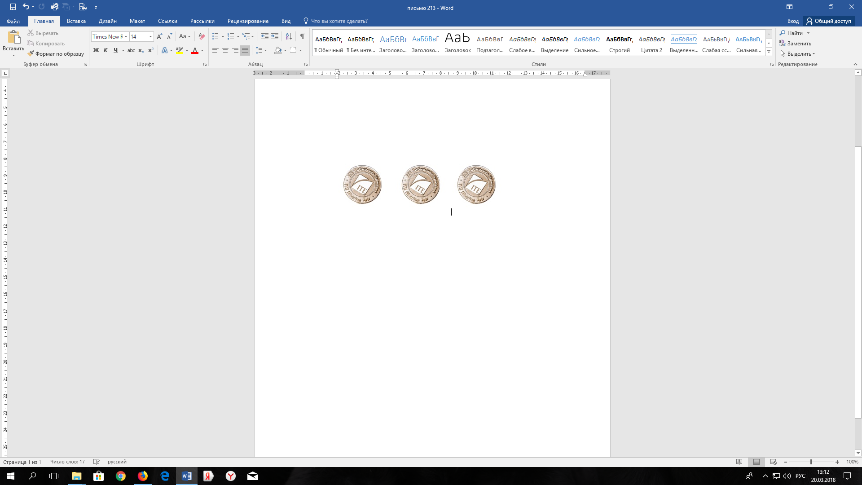**учреждение города Новосибирска**

**«Средняя общеобразовательная школа № 213 «Открытие»**

**630034, г. Новосибирск, ул. Одоевского, 1/5**

**ИНН/КПП 5409005840/540901001**

**e–mail: :** [**s_213@edu54.ru**](mailto:s_213@edu54.ru)**, тел. 349-36-30**

**Предварительные результаты участников школьного этапа всероссийской олимпиады школьников**

Предмет: биология  
Класс: 5  
Максимальный балл: 25

|  |  |  |  |  |  |  |
| --- | --- | --- | --- | --- | --- | --- |
| № п/п | Ф.И.О. участника | | | Класс | Результат участника (располагается по мере убывания баллов) | Статус |
| 1 | Герасёва | Анастасия | Владимировна | 5 | 12 | Участник |
| 2 | Тимченко | Кирилл | Алексанрович | 5 | 8,8 | Участник |
| 3 | Крыжановская | Дарья | Михайловна | 5 | 7,9 | Участник |
| 4 | Потапова | Ангелина | Александровна | 5 | 7 | Участник |
| 5 | Бобров | Иван | Александрович | 5 | 6,9 | Участник |
| 6 | Роженцев | Савелий | Евгеньевич | 5 | 6,8 | Участник |
| 7 | Гурская-Смирнова | Маргарита | Васильевна | 5 | 6,2 | Участник |
| 8 | Авдеев | Егор | Дмитриевич | 5 | 5,8 | Участник |
| 9 | Калашников | Пётр | Сергеевич | 5 | 5,8 | Участник |
| 10 | Халина | Елизавета | Евгенььевна | 5 | 5,7 | Участник |
| 11 | Шкред | Софья | Максимовна | 5 | 5,4 | Участник |
| 12 | Перменова | Елизавета | Сергеевна | 5 | 5,3 | Участник |
| 13 | Кухарева | Варвара | Александровна | 5 | 5,3 | Участник |
| 14 | Жданова | Юлия | Евгеньевна | 5 | 4,9 | Участник |
| 15 | Макеева | Максим | Алексеевич | 5 | 4,3 | Участник |

Предмет: биология  
Класс: 6  
Максимальный балл: 25

|  |  |  |  |  |  |  |
| --- | --- | --- | --- | --- | --- | --- |
| № п/п | Ф.И.О. участника | | | Класс | Результат участника (располагается по мере убывания баллов) | Статус |
| 1 | Родионов | Максим | Викторович | 6 | 4,3 | Участник |
| 2 | Шмидт | Матвей | Александрович | 6 | 9,1 | Участник |
| 3 | Моисеев | Артемий | Владимирович | 6 | 8,8 | Участник |
| 4 | Поляков | Кирилл | Константинович | 6 | 6,8 | Участник |

Предмет: биология   
Класс:7   
Максимальный балл: 30

|  |  |  |  |  |  |  |
| --- | --- | --- | --- | --- | --- | --- |
| № п/п | Ф.И.О. участника | | | Класс | Результат участника (располагается по мере убывания баллов) | Статус |
| 1 | Куликов | Андрей | Александрович | 7 | 16,0 | Победитель |
| 2 | Введенский | Егор | Кириллович | 7 | 16,0 | Победитель |
| 3 | Александров | Никита | Алексеевич | 7 | 13,8 | Участник |
| 4 | Маслёнкин | Илья | Александрович | 7 | 13,0 | Участник |
| 5 | Юсупов | Линар | Халитович | 7 | 12,0 | Участник |
| 6 | Атаманова | Маргарита | Сергеевна | 7 | 9,2 | Участник |
| 7 | Лысенко | Дарья | Константиновна | 7 | 8,2 | Участник |

Предмет: биология  
Класс: 8  
Максимальный балл: 33

|  |  |  |  |  |  |  |
| --- | --- | --- | --- | --- | --- | --- |
| № п/п | Ф.И.О. участника | | | Класс | Результат участника (располагается по мере убывания баллов) | Статус |
| 1 | Смышляев | Максим | Юрьевич | 8 | 23,8 | Победитель |
| 2 | Полищук | Денис | Андреевич | 8 | 20,0 | Призер |
| 3 | Квачевская | Юлия | Александровна | 8 | 15,6 | Участник |
| 4 | Луца | Кирилл | Иванович | 8 | 14,4 | Участник |
| 5 | Щеблыкина | Яна | Сергеевна | 8 | 14,2 | Участник |
| 6 | Мельникова | Виктория | Павловна | 8 | 13,0 | Участник |
| 7 | Иманов | Эльвин | Эльчинович | 8 | 11,2 | Участник |

Предмет: биология  
Класс: 9  
Максимальный балл: 56

|  |  |  |  |  |  |  |
| --- | --- | --- | --- | --- | --- | --- |
| № п/п | Ф.И.О. участника | | | Класс | Результат участника (располагается по мере убывания баллов) | Статус |
| 1 | Лебедева | Карина | Александровна | 9 | 20,7 | Участник |
| 2 | Угланова | Шахноза | Насибалиевна | 9 | 19,8 | Участник |
| 3 | Абдукаримова | Айша | Абдулазизовна | 9 | 19,8 | Участник |
| 4 | Кириллова | Арина | Ильдаровна | 9 | 18,0 | Участник |
| 5 | Горносталь | Милена | Ивановна | 9 | 16,7 | Участник |

Предмет: биология  
Класс: 10  
Максимальный балл: 63

|  |  |  |  |  |  |  |
| --- | --- | --- | --- | --- | --- | --- |
| № п/п | Ф.И.О. участника | | | Класс | Результат участника (располагается по мере убывания баллов) | Статус |
| 1 | Талашкина | Ксения | Алексеевна | 10 | 40,0 | Победитель |
| 2 | Кузьмин | Кирилл | Сергеевич | 10 | 26,7 | Участник |
| 3 | Милосердова | Дарья | Сергеевна | 10 | 24,3 | Участник |
| 4 | Леднев | Никита | Иванович | 10 | 23,3 | Участник |
| 5 | Яковлева | Ангелина | Романовна | 10 | 19,5 | Участник |
| 6 | Ермаленок | Александра | Юрьевна | 10 | 17,3 | Участник |
| 7 | Абузар | Ангелина | Константиновна | 10 | 17,0 | Участник |
| 8 | Романовский | Матвей | Сергеевич | 10 | 15,0 | Участник |

Предмет: биология  
Класс: 11  
Максимальный балл: 71

|  |  |  |  |  |  |  |
| --- | --- | --- | --- | --- | --- | --- |
| № п/п | Ф.И.О. участника | | | Класс | Результат участника (располагается по мере убывания баллов) | Статус |
| 1 | Донская | Ева | Александровна | 11 | 45,5 | Победитель |
| 2 | Теребова | Арина | Денисовна | 11 | 40,4 | Участник |
| 3 | Петраш | Владислав | Викторович | 11 | 35,7 | Участник |
| 4 | Дементьева | Анастасия | Дмитриевна | 11 | 35,2 | Участник |